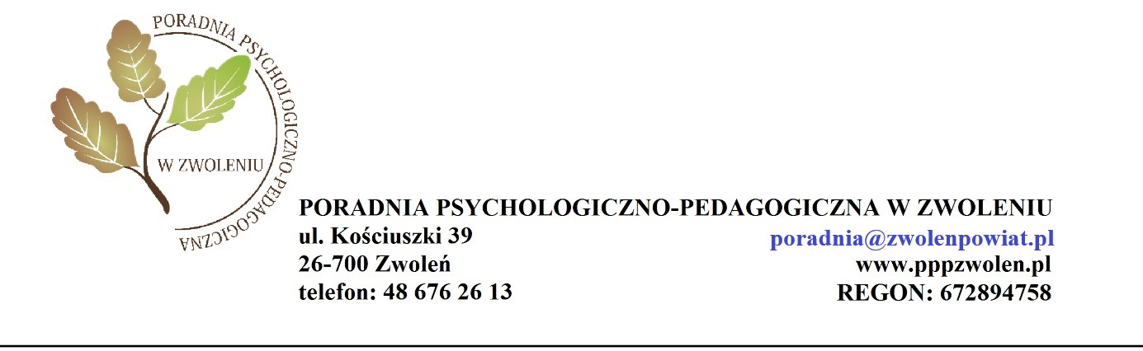
…….………………………………………….
miejscowość, data
……………………………………………
pieczęć placówki medycznej

ZAŚWIADCZENIE LEKARZA MEDYCYNY PRACY
na potrzeby Zespołu Orzekającego określające możliwość
dalszej realizacji praktycznej nauki zawodu

Podstawa prawna: § 6 ust. 4 Rozporządzenia MEN z dnia 7 września 2017 r. w sprawie orzeczeń i opinii wydawanych przez zespoły orzekające działające w publicznych poradniach psychologiczno-pedagogicznych (t. jedn. Dz.U. 2023r., poz. 2061).
Imię i nazwisko ucznia: …………………………………………………………………………..
PESEL □ □ □ □ □ □ □ □ □ □ □
Data i miejsce urodzenia: .……………………………………………………………………………….

Miejsce zamieszkania: ……………………………………………………………………………………

Nazwa szkoły, klasa / zawód: ……………………………………………………………………
……………………………………………………………………………………………………………….ubiegający/a się o indywidualne nauczanie może / nie może* realizować kształcenie w zawodzie: ……………………………………………………………………………………….
(nazwa zawodu)

Jeżeli uczeń może realizować kształcenie w zawodzie, praktyczna nauka zawodu powinna być realizowana w następujących warunkach: ………………………………………………………...
……………………………………………………………………………………………………..
……………………………………………………………………………………………………..

…………………………………………………
pieczęć i podpis lekarza

*właściwe podkreślić

